VSCode 插件Extension推荐

**C/C++**

微软自家的C/C++插件，爱用不用

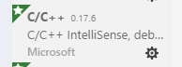

**Clang-Format：**

取消推荐，因为C/C++插件自带的就不错了。

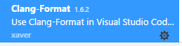

**Code Runner**

看推荐的比较多，似乎可以运行很多语言的代码，没怎么用过。

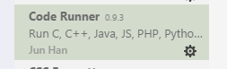

**Include AutoComplete**

C_CPP插件自带了一个，好像不安装也可以自动补全的。

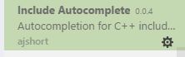

**GitLens**

查看git记录的每一次更改的详细记录。

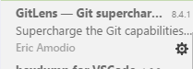

**Bracket Pair Colorizer**

为配对的括号使用层次分明的颜色。

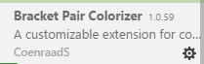

EditorConfig for VS Code

可以让Indent 正常显示，否则将会被显示为空格。

